**Операторууд**

­Бодит амьдралын үйл ажиллагаан дээр хувьсагчийн хэрэглээг хэргэлдэг. Операторууд нь энгийн утгууд болон илэрхийллүүдийг шинэ нийлмэл илэрхийлэл болгон нэгтгэдэг. Энэ үйл ажиллагааг илэрхийлэл дээр логик, арифметик, харьцуулах операторуудыг ашиглан гүйцэтгэдэг. Бид операторыг ярихын өмнө илэрхийлэл(**expression**) болон операнд (**operand – үйлдлийн тэмдэг**) ын талаар мэдэх шаардлагатай юм. Илэрхийлэл гэдэг бүхэл төрлийн хувьсагч, тогтмол болон үйлдлүүдийг илэрхийлэлд хэрэглэж болно. Тогтмол болон хувьсагчдыг үйлдлийн тэмдэгээр нь холбосон дарааллыг илэрхийлэл гэнэ.

Жишээ нь: (x+y-10)*10

Оператор болон операндын хослол:

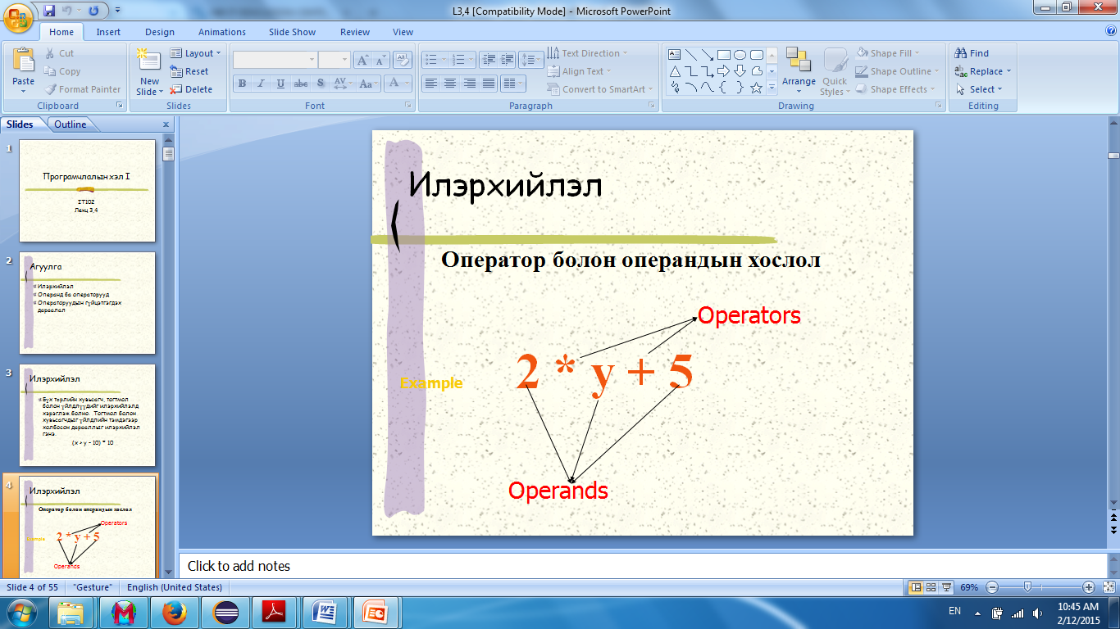

**Жава нь дараах бүлэг операторуудтай:** Арифметик, Бит, Харьцуулах, Логик, Утга олгох операторуудтай.

**Утга олгох оператор:** Энэ оператор нь хувьсагчид утга олгодог ганц ширхэг тэнцүү (=) тэмдэг юм. Энэ үйлдлээр аливаа нэг илэрхийллийн эцсийн үр дүн хувьсагчид олгогдоно. Утга олгох үйлдэл хамгийн бага зэрэглэлтэй үйлдэлд тооцогддог. Нэг хувьсагчаас олон хувьсагчид нэгэн зэрэг утга олгож болно. Өөр үгээр бол дэс дараалсан утга олголт гэсэн үг.

**variable_name = expression;**

Дээрх билчиглэлээс хувьсагчийн нэрийг зүүн талд нь дараа нь утга олгох оператор үүний дараа илэрхийллээ утга олгох операторын баруун талд нь бичсэн байна.

**Арифметик оператор:** Энэ оператор нь математик илэрхийлэл дээр хэрэглэгддэг. Арифметик операторуудын операндууд нь тоон төрлийнх байх ёстой. Boolean операндуудыг хэргэлдэггүй гэхдээ тэмдэгтэн операндуудыг зөвшөөрдөг.

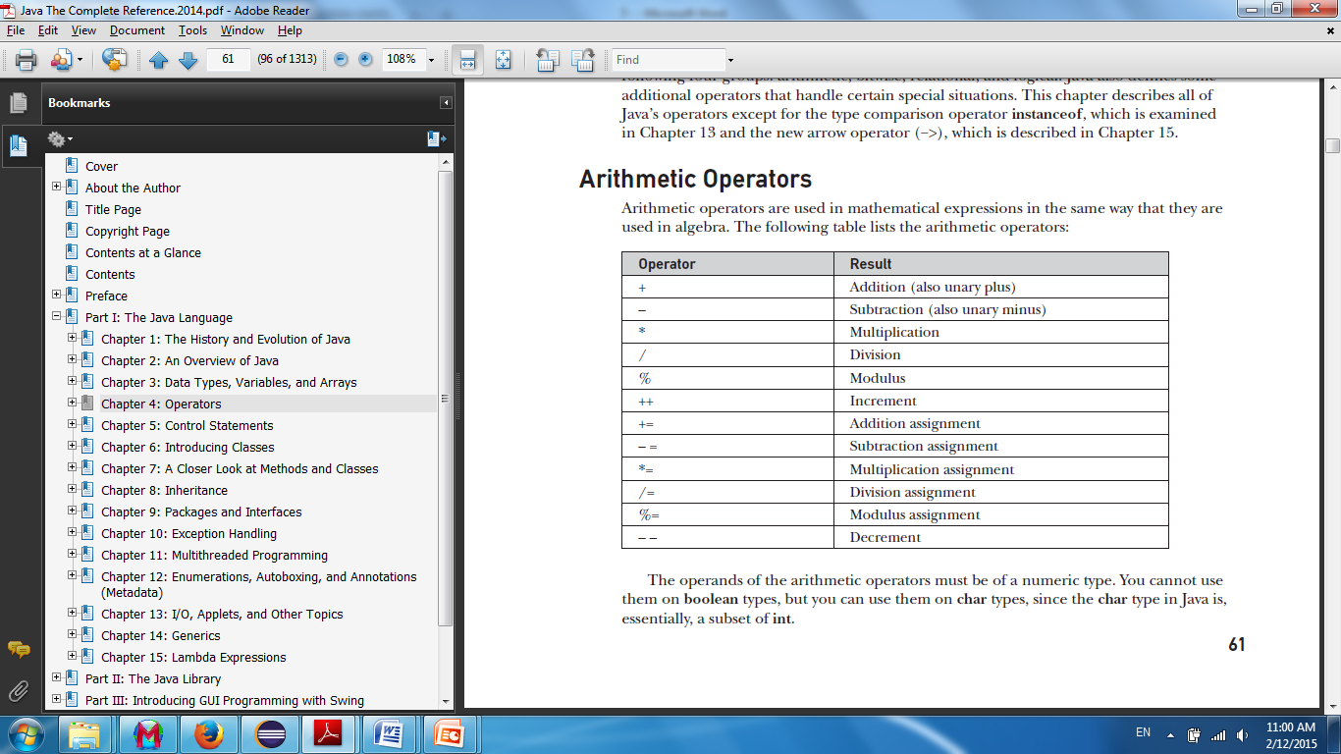

**Жишээ:**

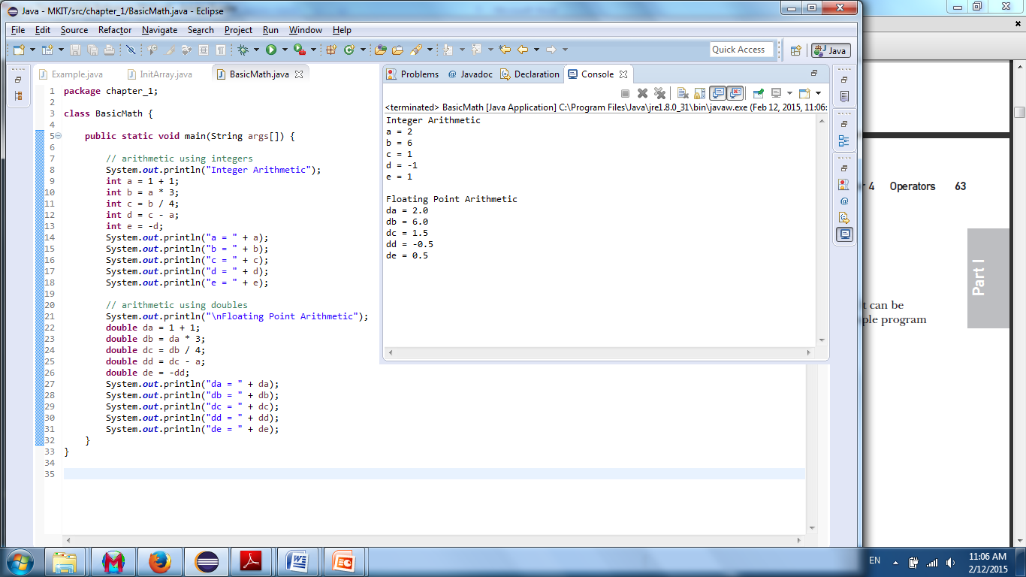

**Харьцуулах оператор:** Энэ оператор нь хоёр операндын хоорондын холбоог шалгадаг ба үр дүн нь үнэн, худал гэсэн boolean төрөлтэйгээр буцдаг болно. Харьцуулах операторуудын дараалал нь үргэлж зүүнээс баруун зүгт гүйцэтгэгдэнэ.

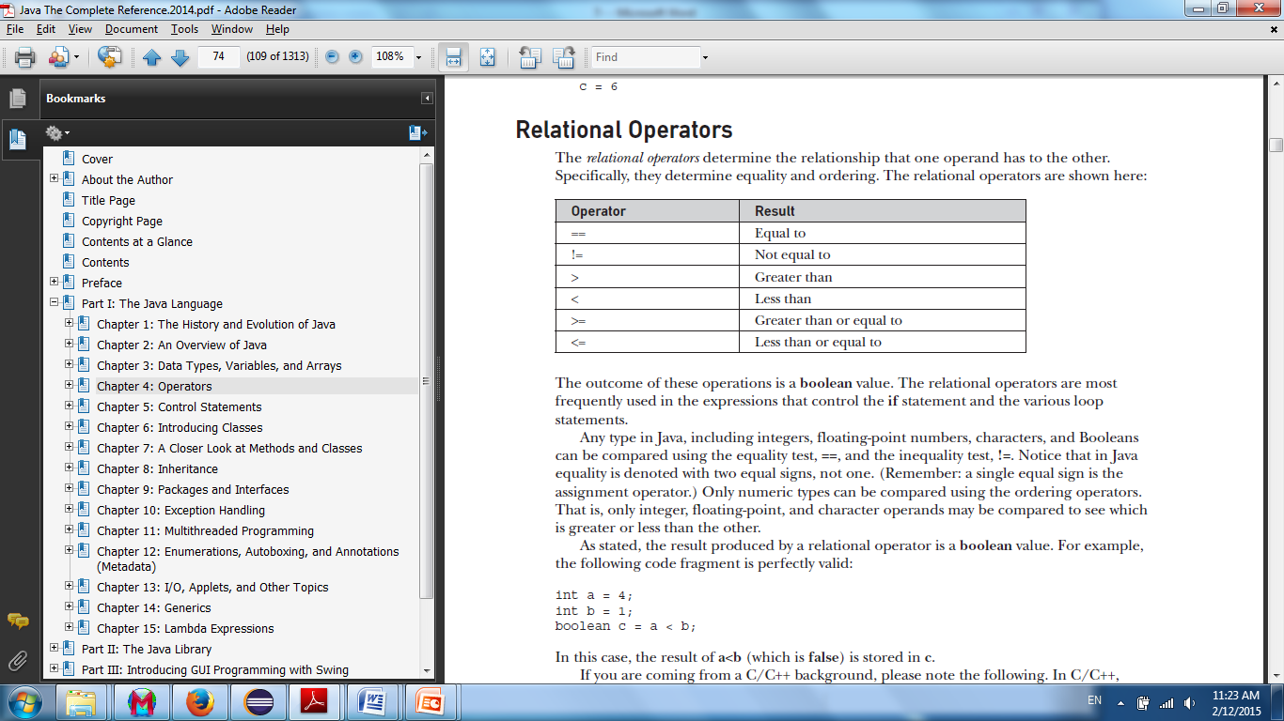

**Жишээ:**

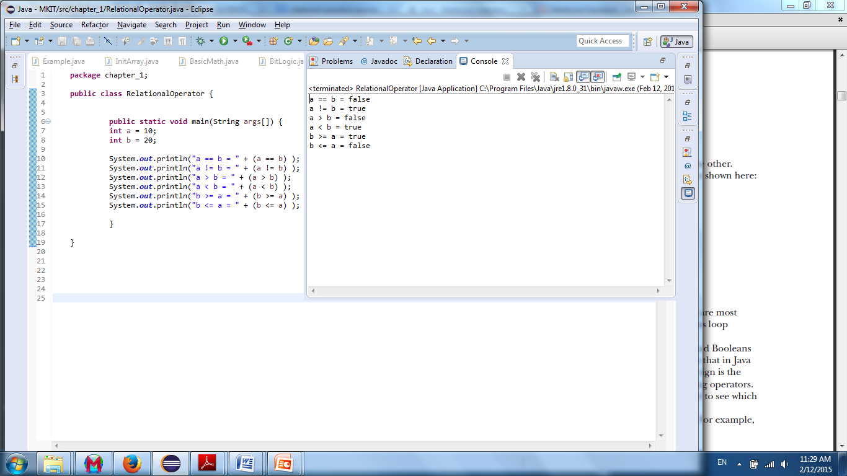

**Логик оператор:** Энэ операторууд нь boolean төрөлтэй операндуудтай ажилдаг.Логик операторуудын гүйцэтгэгдэх дараалал 1. NOT 2. AND 3. OR

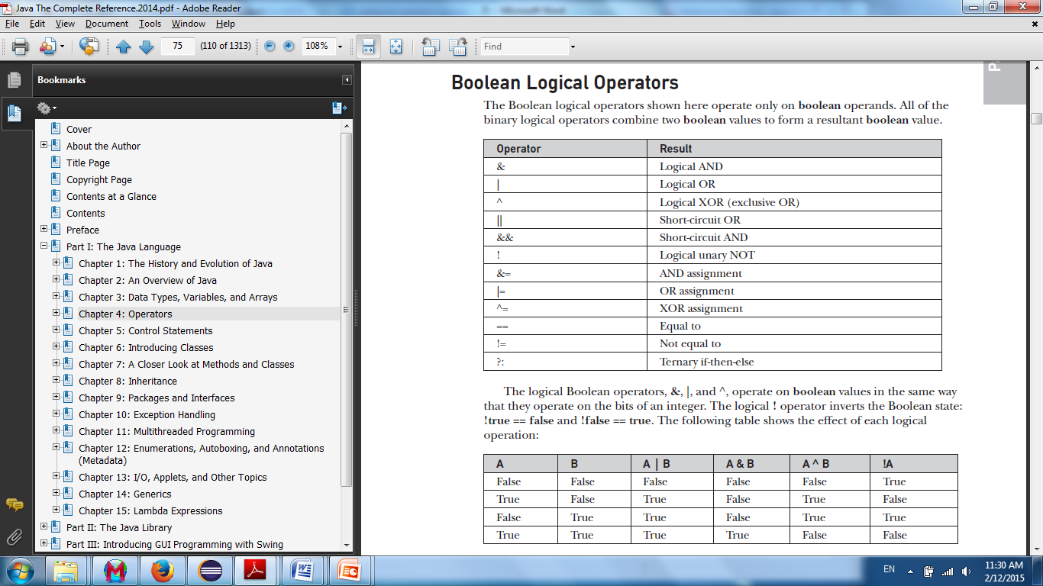

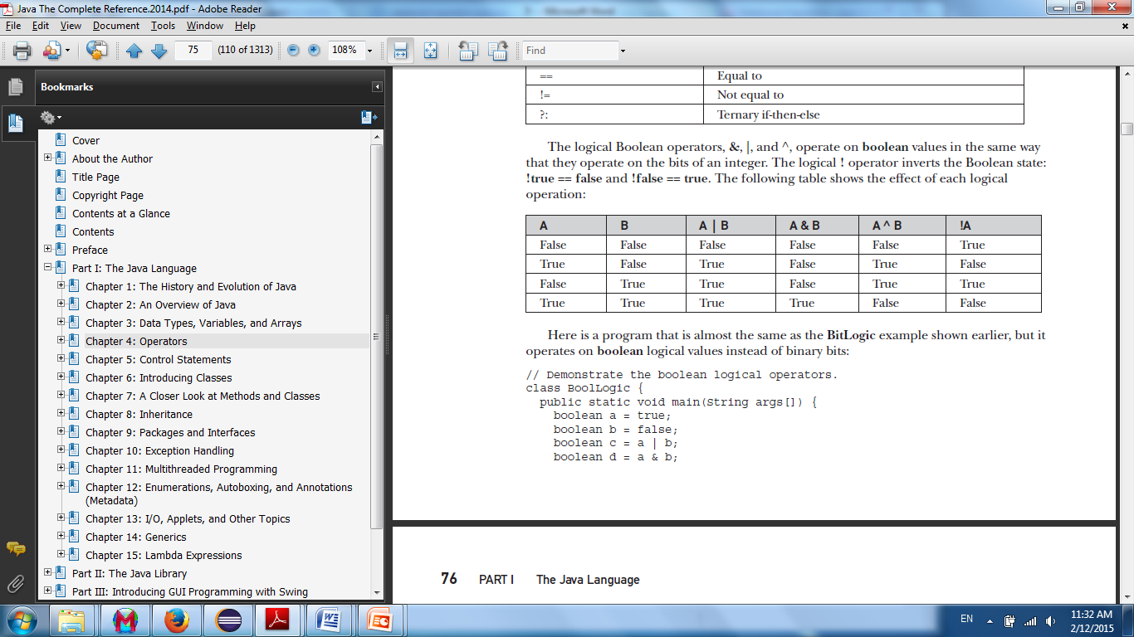

**Жишээ:**

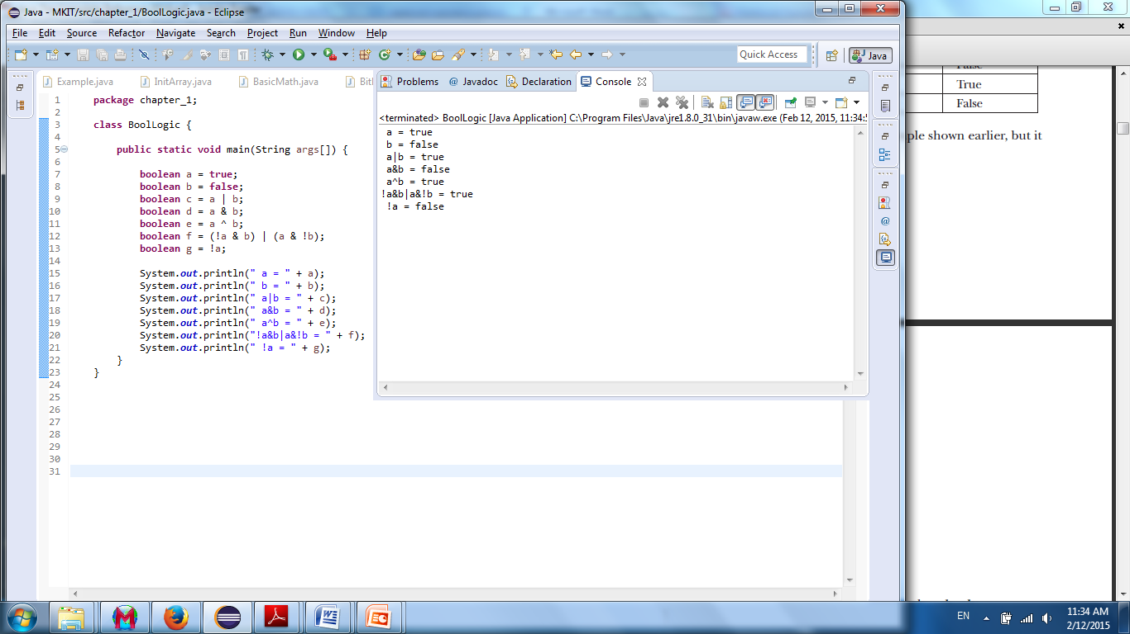

**Бит дээр ажиллах оператор:** Энэ оператор нь бүхэл өгөгдлийн үндсэн төрлийн битүүд дээр хийгддэг үйлдлийг хэлнэ. Бит операторуудын гүйцэтгэгдэх дараалал 1. NOT 2. AND 2. OR 4. XOR

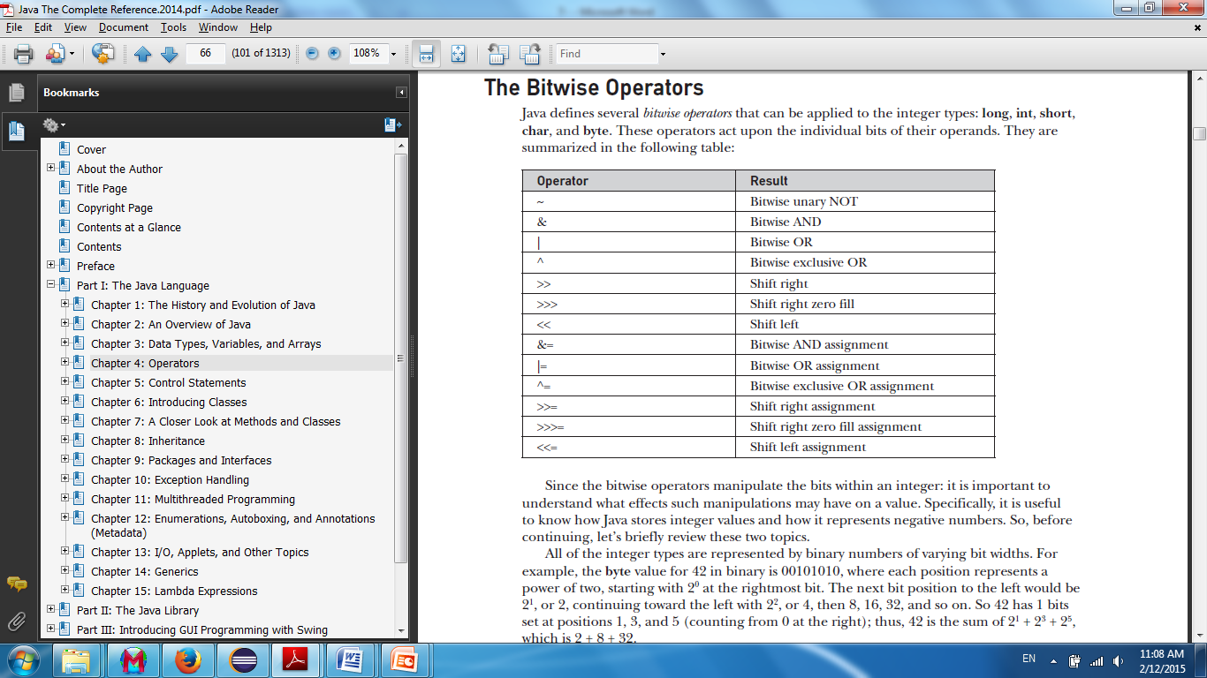

**Бит логик операторууд:**

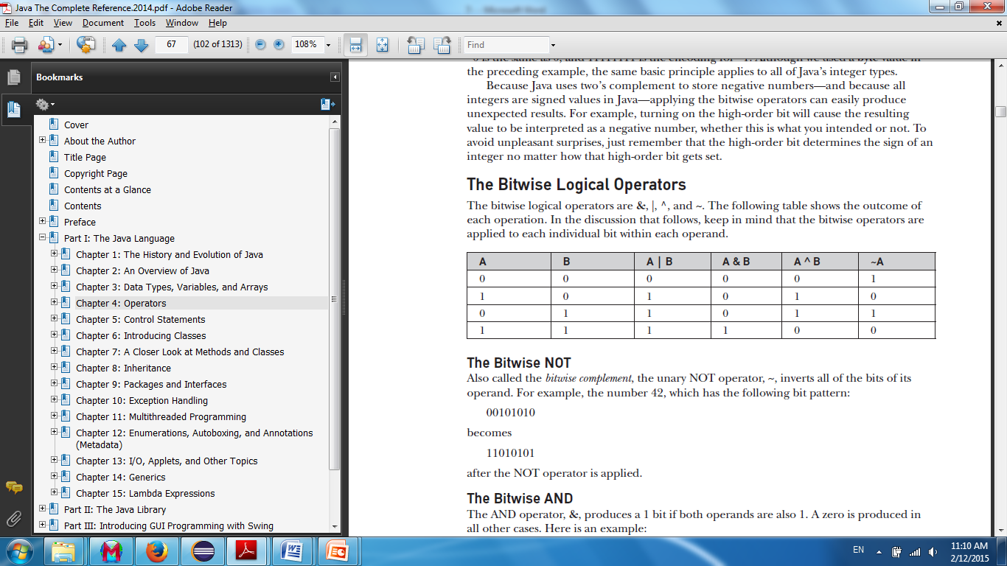

**Жишээ**

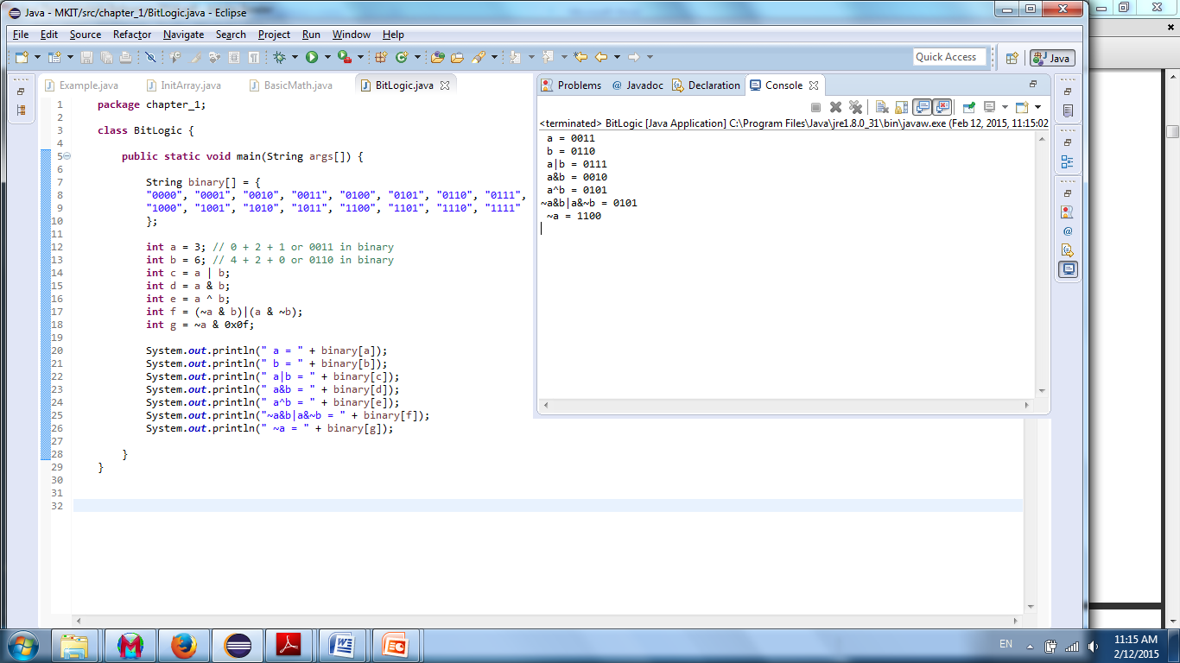

**Зүүн тийш шилжүүлэх жишээ:**

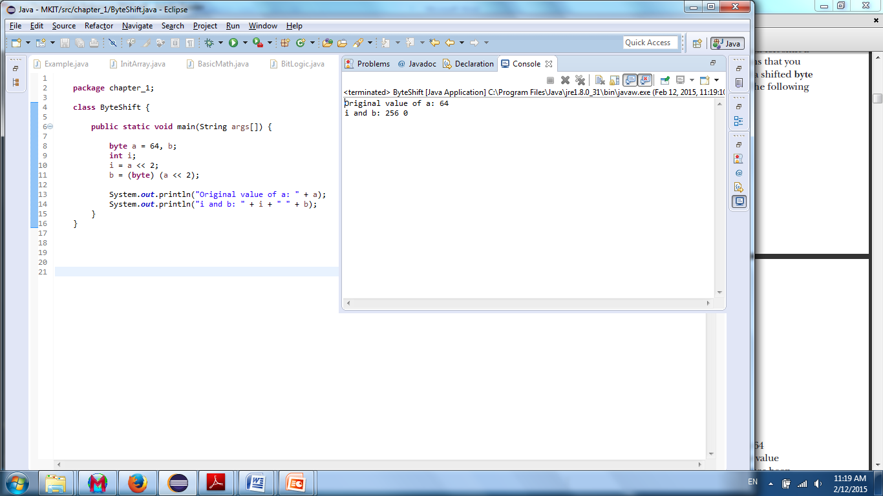

**Баруун тийш шилжүүлэх жишээ:**

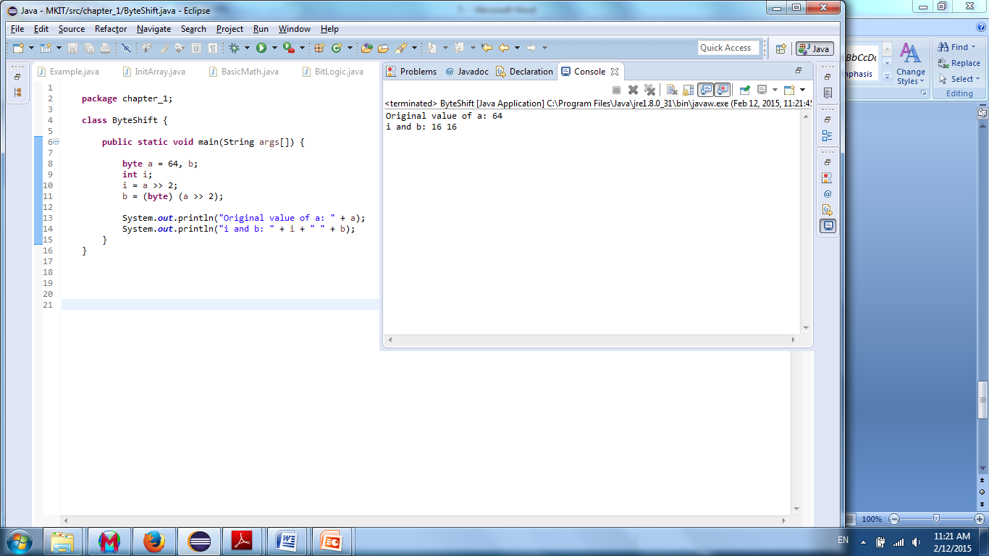

Операторуудын гүйцэтгэгдэх дараалал нь 1. Арифметик 2. Харьцуулах 3. Логик дарааллаар гүйцэтгэгдэнэ.

